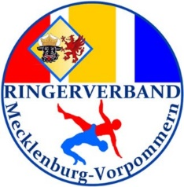
Antrag zur Förderung von Wettkämpfen

Vereinsanschrift: ___________________________________

___________________________________

___________________________________

Genaue Bezeichnung der Maßnahme: ___________________________________

Ort der Maßnahme: ______________________________

Datum der Maßnahme: ______________________________

Anzahl der Teilnehmer: ____ davon LK: ____ davon BK: ____

Name des Antragstellers: ______________________________

Ausgaben Einnahmen
Fahrkosten: __________€ Eigenmittel: __________€
Übernachtungen: __________€ RV MV: __________€
Verpflegung: __________€ Sonstiges: __________€ Sonstiges: __________€

Gesamtausgaben: __________€ Gesamteinnahmen: __________€

_____________________________ _____________________________
Unterschrift des Antragstellers Ort, Datum

Die Anträge müssen bis zum 30.05. des jeweiligen Jahres vorliegen. Diese müssen dann durch den Präsidenten und einen Vizepräsidenten oder von zwei Vizepräsidenten genehmigt werden. Die Genehmigung wird immer nach den Richtlinien des LSB MV und den vorhandenen finanziellen Mitteln des RV MV erteilt. Nach Genehmigung wird dem Antrag nach dem 31.08. des jeweiligen Jahres stattgegeben und kommt erst dann zur Auszahlung. Ausnahmen bedürfen einer Zustimmung des geschäftsführenden Präsidiums.
Teilnehmerliste

Vereinsname:
Nr. | Name, Vorname | Geb.-Datum | Kaderstatus (LK oder BK)
1
2
3
4
5
6
7
8
9
10
11
12
13
14
15
16
17
18
19
20

